CENTRO UNIVERSITÁRIO SENAI PARANÁ - UNISENAI
CURSO DE ENGENHARIA DE SOFTWARE
5º PERÍODO

RELATÓRIO DE PROJETO INTEGRADOR:
MINHA PÁGINA NA REDE!

Estudantes:
João Pedro Macedo Alves
William Alexandre Odote Martins
Yuji Kanenobu

Professor Orientador: Elton
Disciplinas Integradas: Redes de Computadores e Desenvolvimento Front-End

Curitiba
Junho de 2026

1. INTRODUÇÃO

Este relatório apresenta o desenvolvimento e a execução do Projeto Integrador "Minha Página na Rede!", cujo objetivo foi integrar na prática os conhecimentos de infraestrutura de redes e desenvolvimento web.

O trabalho consistiu em criar uma aplicação interativa em Front-End e configurar um ambiente de rede simulado no Cisco Packet Tracer. Com essa abordagem, foi possível percorrer o ciclo completo do modelo cliente-servidor, da escrita do código à entrega pela rede, incluindo roteamento entre sub-redes e resolução de nomes por DNS.

2. DESCRIÇÃO DO TEMA DA PÁGINA WEB

O tema escolhido foi o "NetTools", um utilitário web focado em ferramentas de apoio técnico para redes e uma calculadora interativa simples. A aplicação tem três funcionalidades principais: um validador de endereços IP baseado em lógica condicional, que identifica a classe de rede do endereço informado, um alternador de tema visual (Modo Claro/Escuro) para personalização da interface e a calculadora em si, com um visual similar ao Windows.

A escolha do tema foi natural: a própria lógica do Front-End serve de exemplo prático para os conceitos de endereçamento estudados em Redes de Computadores, unindo as duas disciplinas de forma direta.

3. DESENVOLVIMENTO FRONT-END (HTML, CSS E JAVASCRIPT)

3.1. Estrutura HTML (Semântica)

O arquivo "index.html" foi construído com elementos semânticos do HTML5, o que garante acessibilidade e uma hierarquia de conteúdo bem definida. As tags utilizadas foram:

• <header>: contém o título principal (<h1>) e o subtítulo da aplicação.
• <nav>: abriga a barra de navegação com links internos organizados em lista (<ul> e <li>).
• <main>: delimita o conteúdo central, dividido em seções (<section>) com a descrição e os cartões funcionais.
• <aside>: exibe curiosidades técnicas sobre redes e links externos.
• <footer>: fecha o documento com informações institucionais e identificação acadêmica.

3.2. Estilização CSS (Aparência e Organização)

A identidade visual foi isolada no arquivo externo "estilo.css". O design segue uma paleta de azul-escuro (#003366 e #002244) com fundos neutros, organização em cartões (.card) com sombras suaves e margens controladas. O layout foi testado para funcionar corretamente no navegador embutido do Cisco Packet Tracer, que tem limitações de renderização em relação a navegadores modernos.

3.3. Lógica JavaScript (Interatividade)

O comportamento da página foi implementado no arquivo "script.js". As funcionalidades entregues foram:

• Validação de IP e lógica condicional: ao clicar no botão de verificação, o script lê o valor do campo, valida se está preenchido (exibindo um alert() em caso de erro) e injeta no DOM uma resposta textual indicando se o IP pertence à Classe A, B ou C.
• Alternância de tema em tempo real: um clique no botão aplica ou remove a classe ".dark-mode" na tag <body> via classList.toggle(), atualizando o texto do botão de forma síncrona para refletir o estado atual do tema
• Calculadora interativa: utilizando eventos JavaScript e manipulação dinâmica do DOM, foi desenvolvida uma calculadora capaz de realizar operações aritméticas básicas (adição, subtração, multiplicação e divisão). Os valores inseridos pelo usuário são exibidos em um visor digital e processados pelo script, demonstrando o uso de estruturas condicionais, tratamento de eventos e atualização dinâmica da interface.

4. PROJETO DA REDE NO CISCO PACKET TRACER

4.1. Topologia da Rede

A rede foi montada para simular um ambiente segmentado típico de produção. A topologia inclui dois terminais de usuário (PC0 e PC1), um switch de acesso de Camada 2 (Switch-Clientes), um roteador de borda (Router0) fazendo a ligação entre as sub-redes, e um servidor central (Server0) responsável pelos serviços HTTP e DN
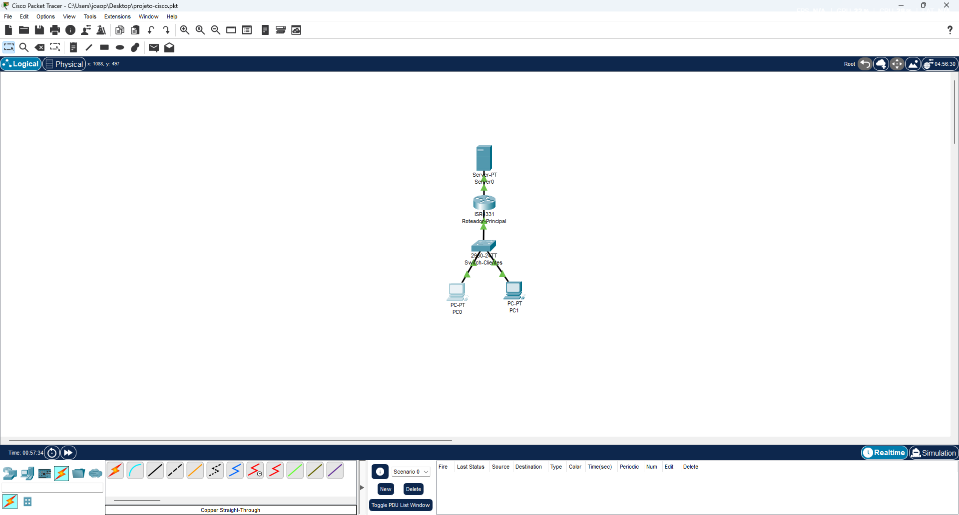
Figura 1: Topologia de rede integrada no Cisco Packet Tracer com todos os links ativos.

4.2. Tabela de Endereçamento IP

• PC0: IP 192.168.1.10 | Máscara 255.255.255.0 | Gateway 192.168.1.1 | DNS 10.0.0.10
• PC1: IP 192.168.1.11 | Máscara 255.255.255.0 | Gateway 192.168.1.1 | DNS 10.0.0.10
• Switch-Clientes: Camada 2 | Hostname configurado via CLI
• Router0 (Gig0/0/0): IP 192.168.1.1 | Máscara 255.255.255.0 (gateway da LAN)
• Router0 (Gig0/0/1): IP 10.0.0.1 | Máscara 255.255.255.0 (gateway do servidor)
• Server0: IP 10.0.0.10 | Máscara 255.255.255.0 | Gateway 10.0.0.1 | DNS 10.0.0.10

4.3. Configuração dos Dispositivos de Rede

Switch-Clientes: via CLI, o hostname do equipamento foi definido com o comando "hostname Switch-Clientes" para fins de organização e gerência da rede.

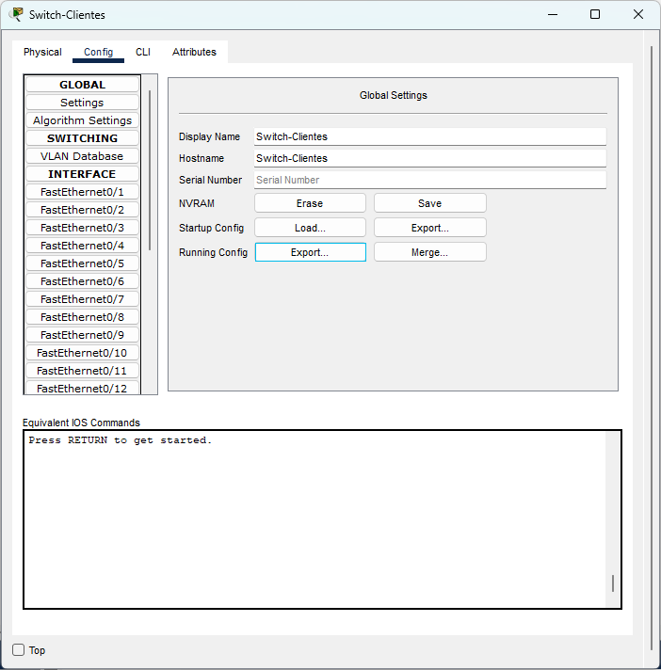
Figura 2: Configuração do hostname no Switch-Clientes.

Router0: as interfaces GigabitEthernet foram ativadas com "no shutdown" e configuradas com os IPs correspondentes a cada segmento. Rotas estáticas foram inseridas para garantir o tráfego entre a rede dos clientes (192.168.1.0/24) e a rede do servidor (10.0.0.0/24).

Server0: recebeu configuração IPv4 estática e teve os serviços HTTP/HTTPS ativados. No serviço de DNS, um registro do tipo A foi criado mapeando o nome de domínio fictício para o IP 10.0.0.10.

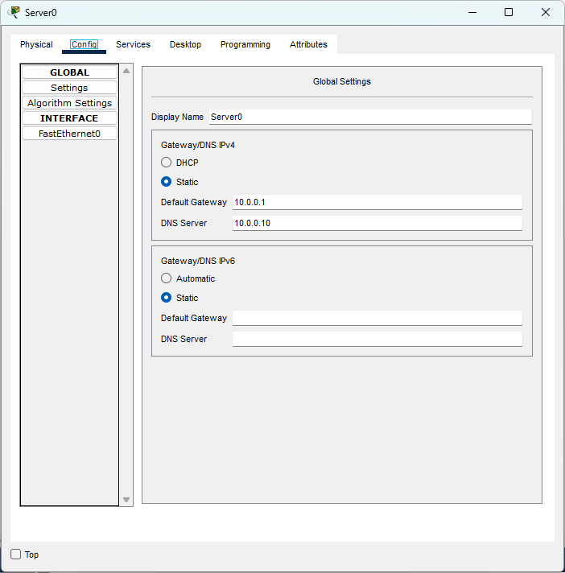
Figura 3: Configuração IP estática do Server0 (Gateway 10.0.0.1, DNS 10.0.0.10).

5. INTEGRAÇÃO E HOSPEDAGEM WEB

A integração entre as duas disciplinas se materializou na transferência dos arquivos de código para dentro do simulador. O arquivo padrão "index.html" do Server0 foi substituído pelo código desenvolvido, e os arquivos "estilo.css" e "script.js" foram criados diretamente no gerenciador de arquivos HTTP do servidor. Essa configuração habilitou o Server0 a responder às requisições HTTP entregando a aplicação completa aos clientes da rede.

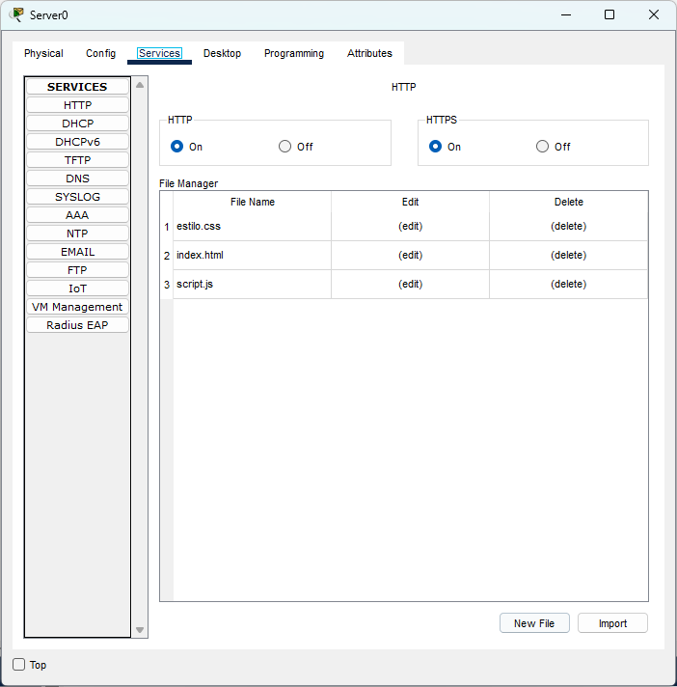
Figura 4: Arquivos index.html, estilo.css e script.js hospedados no servidor HTTP simulado.

Configurado também o DNS, inserindo o endereço 10.0.0.10 e utilizando o domínio “www.notcalculadora.com” para acessar a página, o com tipo “A Record”, conforme visto na Figura 5. 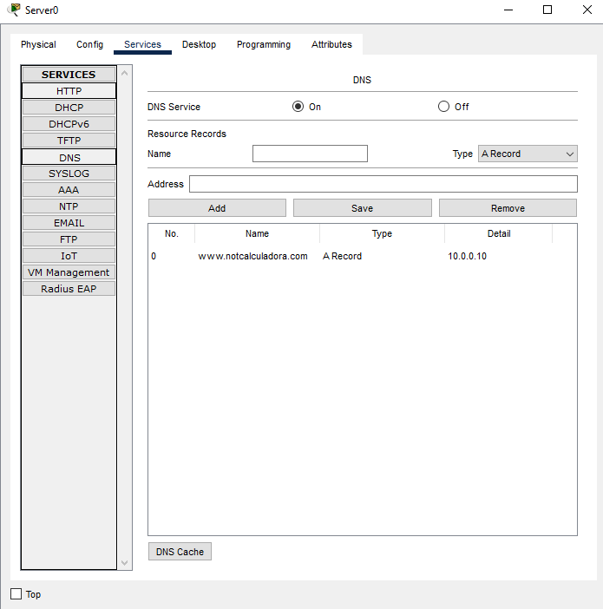
Figura 5: Configuração do DNS e ativação.

6. TESTES DE CONECTIVIDADE E FUNCIONAMENTO

6.1. Teste de Conectividade (Ping)

Para confirmar o roteamento entre as sub-redes distintas (Camada 3), foi executado um teste ICMP a partir do PC0 com destino ao servidor (10.0.0.10). O resultado foi 75% de pacotes recebidos na primeira execução. A perda de um pacote é esperada no Cisco Packet Tracer durante a resolução ARP inicial. As demais respostas chegaram com tempo inferior a 1ms, confirmando que o roteamento estático está operacional.
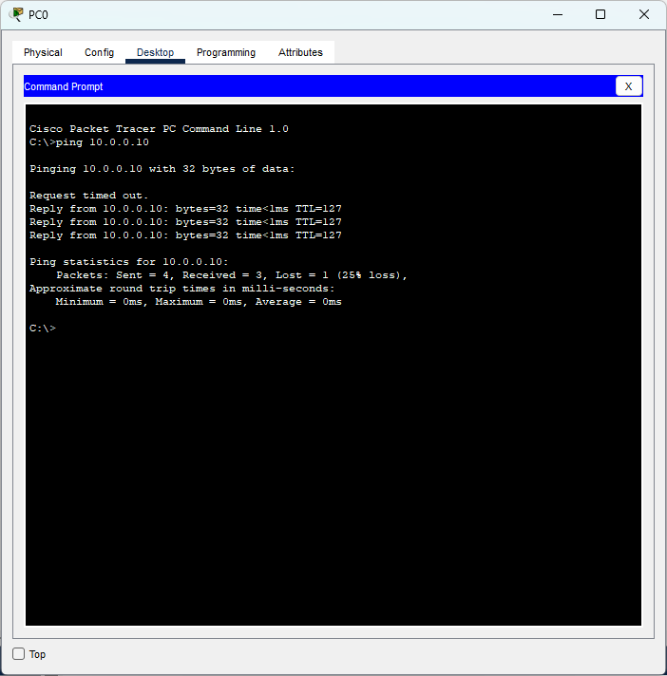
Figura 6: Resultado do ping do PC0 para o Server0 (10.0.0.10) com roteamento estático funcionando.

6.2. Teste de Acesso e Funcionalidades da Página

Com o Web Browser do PC0 apontado para o endereço do servidor, a aplicação carregou corretamente, comprovando que o serviço DNS está respondendo e o HTTP entregando os arquivos. Os testes das funcionalidades de Front-End foram bem-sucedidos:

• A inserção do valor "192" no campo de IP acionou o script, que identificou a Classe C e exibiu o resultado dinamicamente na página via manipulação de DOM.
• O clique no botão de modo escuro aplicou a reestilização completa da página de forma imediata, alternando fundo e cores do texto.

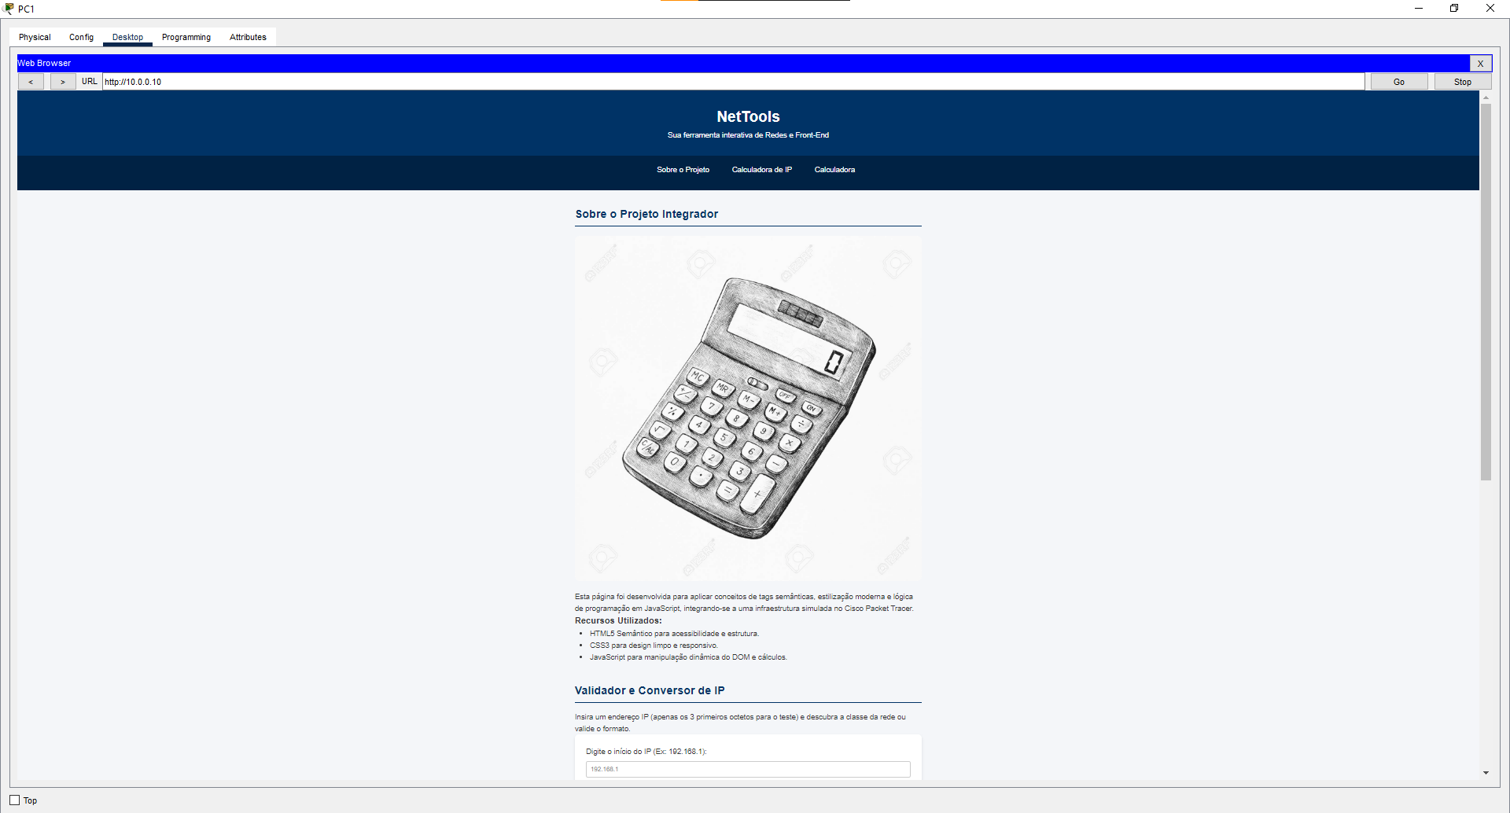 Figura 7: Aplicação NetTools em modo claro no navegador do PC0, com validador de IP em funcionamento.

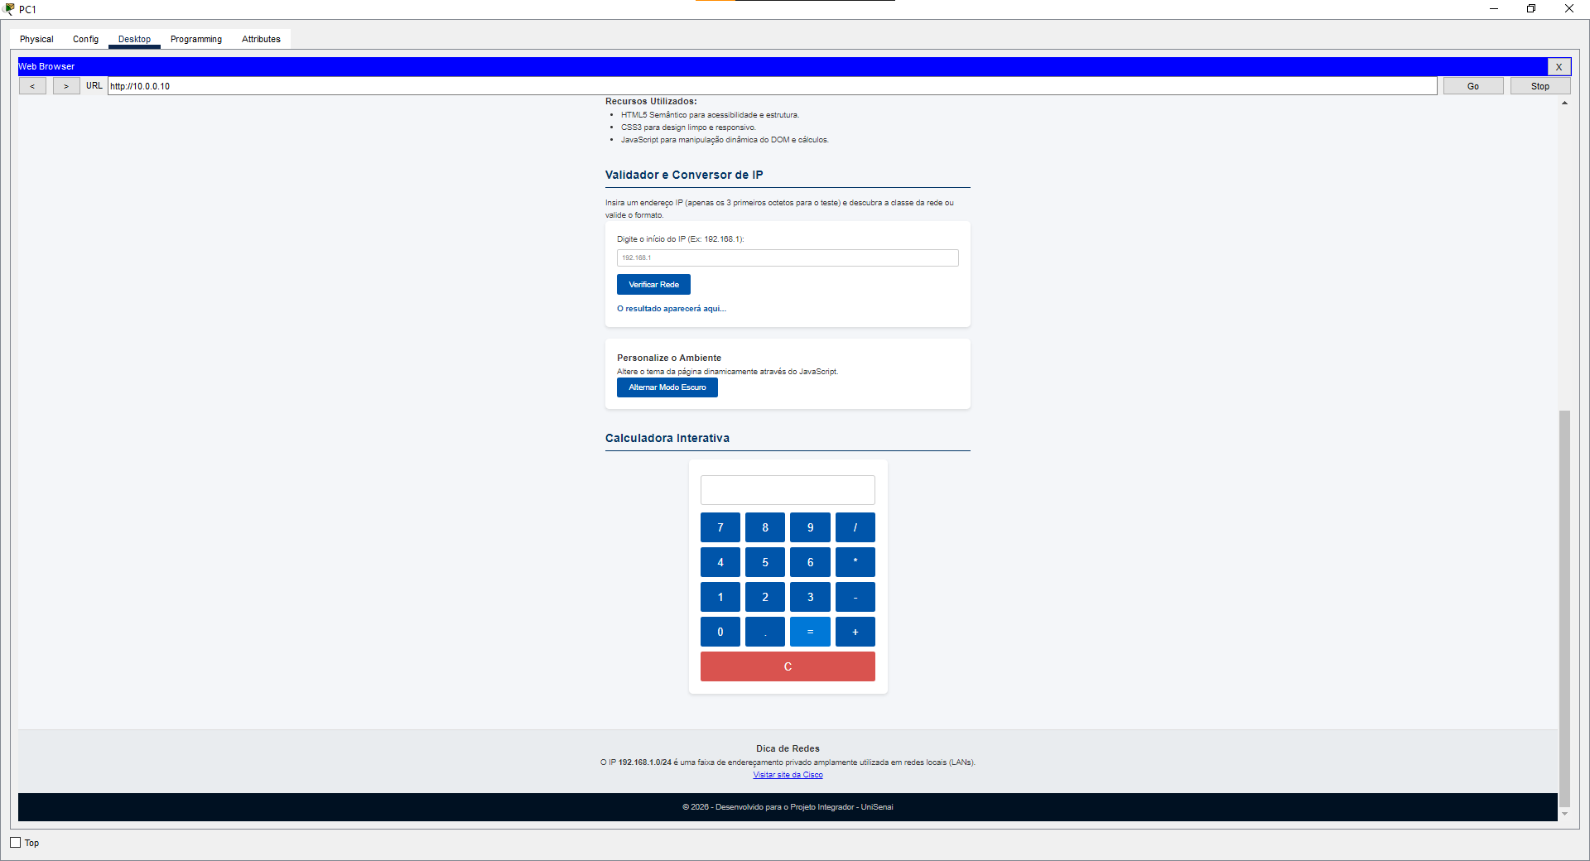
Figura 8: Aplicação NetTools em modo claro no navegador do PC0, com validador de IP em funcionamento.

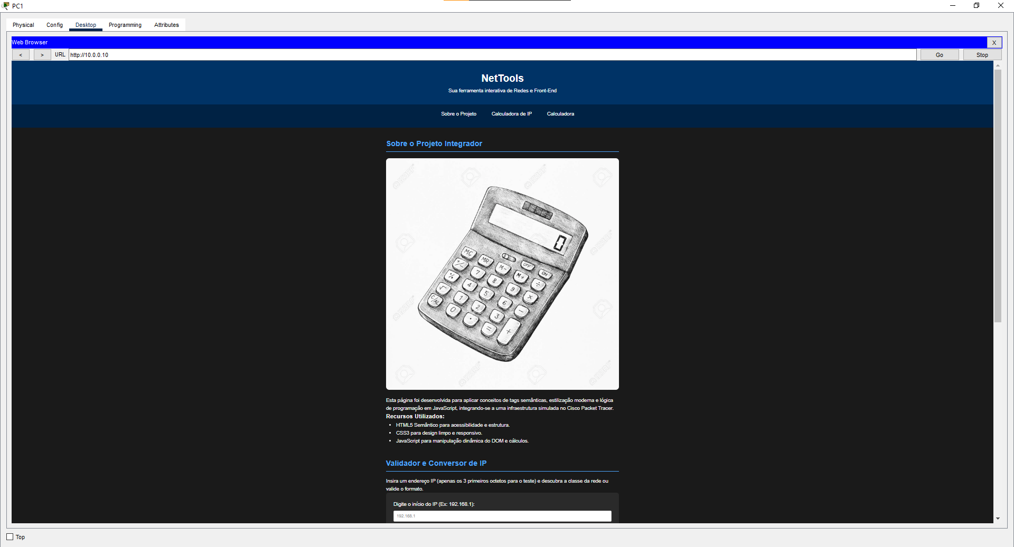
Figura 9: Aplicação NetTools após acionamento do modo escuro, demonstrando a alteração dinâmica de estilo via JavaScript.
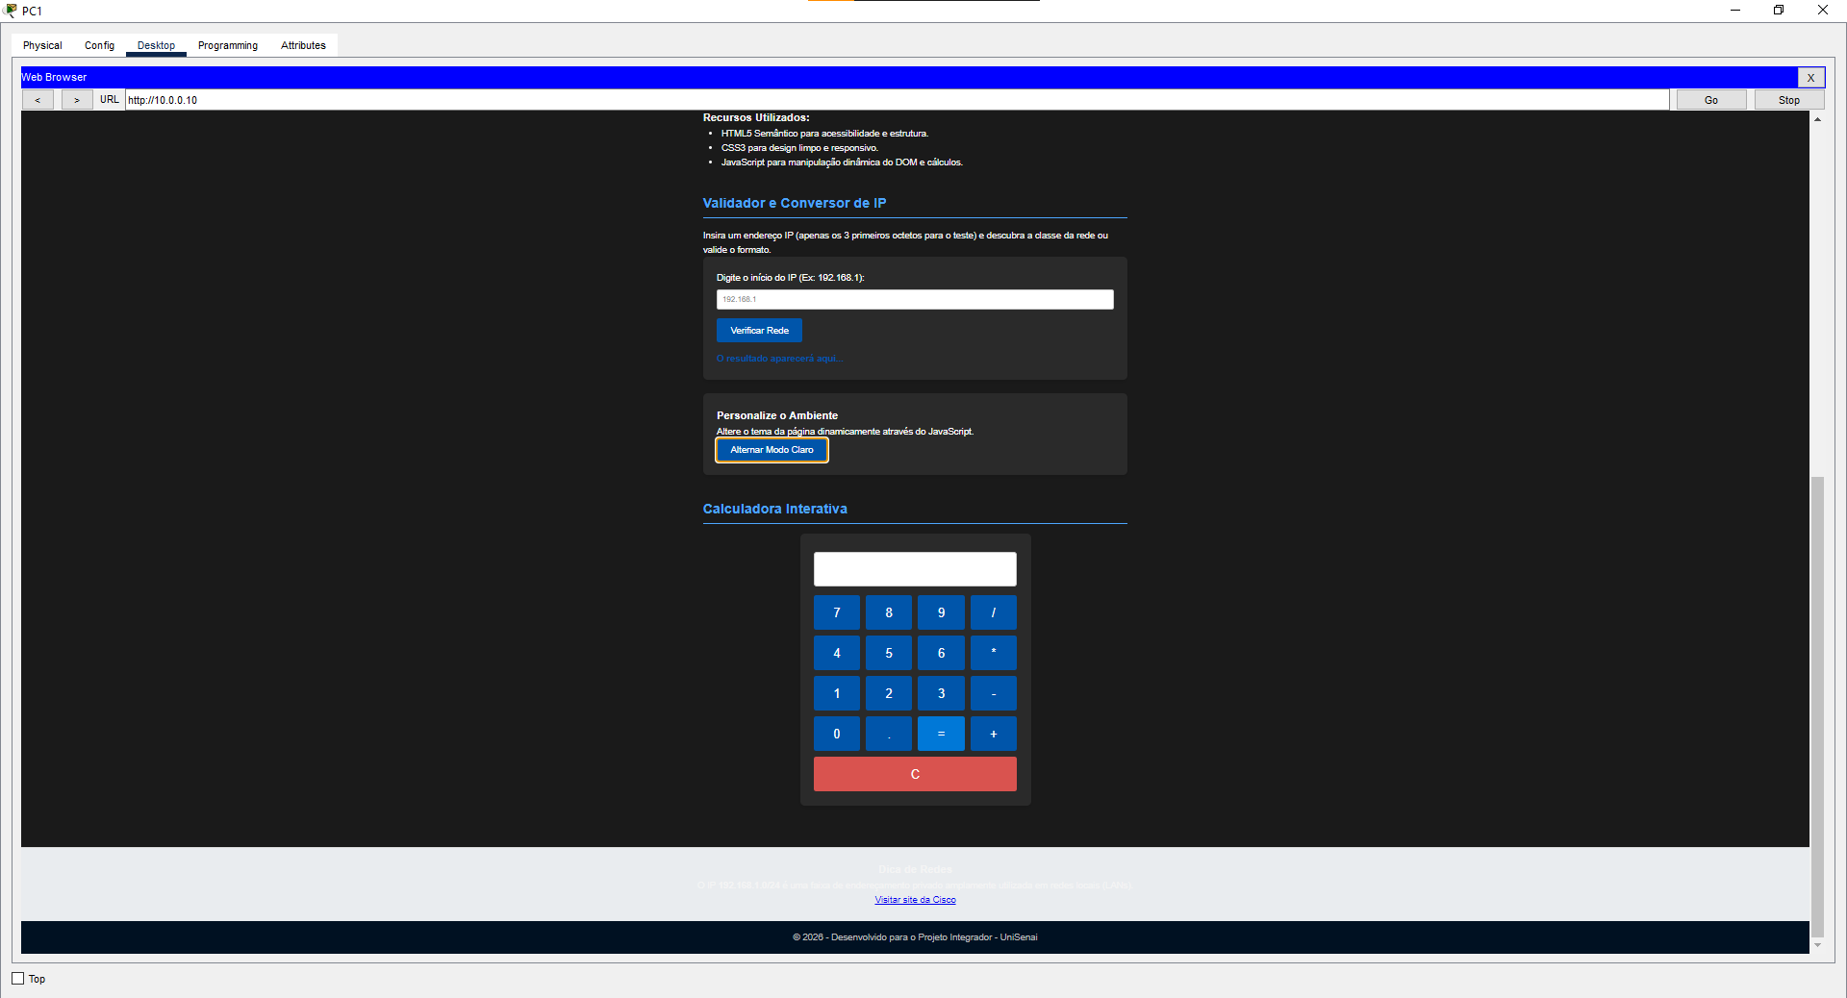
Figura 10: Aplicação NetTools após acionamento do modo escuro, demonstrando a alteração dinâmica de estilo via JavaScript.

7. DESAFIOS E APRENDIZADOS

O maior desafio técnico do projeto foi entender como o Cisco Packet Tracer interpreta os arquivos do servidor HTTP. A forma como os caminhos dos scripts é referenciada dentro do HTML precisou ser ajustada para o ambiente do simulador, que tem comportamento diferente de um servidor web real.

Superar esse obstáculo, usando a CLI para depurar e ajustando o mapeamento DNS para o seu funcionamento deixou claro algo que às vezes passa despercebido no curso: a qualidade de uma aplicação web depende diretamente da infraestrutura de rede que a suporta. Um roteamento mal configurado ou um DNS com entrada errada é suficiente para que a aplicação mais bem escrita simplesmente não apareça para o usuário final.

8. CONCLUSÃO

O Projeto Integrador cumpriu todos os objetivos propostos. Configurar uma topologia de rede capaz de entregar uma aplicação desenvolvida em HTML, CSS e JavaScript consolidou na prática o modelo cliente-servidor de uma forma que nenhum exercício teórico consegue. Ficou evidente que infraestrutura e desenvolvimento de software não são áreas separadas: elas dependem uma da outra para funcionar.

